**Московский авиационный институт**

**(Национальный исследовательский университет)**

Институт: «Информационные технологии и прикладная математика»

Кафедра: 806 «Вычислительная математика и программирование»

Дисциплина: «Базы данных»

**Курсовой проект**

по курсу «Базы данных»

Тема: База данных фитнес-клуба

Студенты: Попов Матвей, Морозов Артем, Фаттяхетдинов Сильвестр

Группа: М8О-308Б-20

Преподаватель: Чернышов Л.Н.

Дата:

Оценка:

Москва, 2022

Оглавление

1. Описание проекта 3

2. Техническое задание 4

3. Диаграмма базы данных 5

4. Структура таблиц 6

5. Демонстрация работы приложения 7

6. Список литературы 9

# 1. Описание проекта

В рамках проекта необходимо спроектировать базу данных для фитнес-клуба, а также реализовать пользовательский интерфейс для администрирования этой базы данных. Для серверной части был выбран язык программирования **Golang**, пользовательский интерфейс будет представлен в виде веб-страниц, написанных с помощью **HTML** и **CSS**.Система управления базой данных — **PostgreSQL**.

1.1 Серверная часть (т.н. Backend)

Для разработки приложения было принято использовать популярную схему MVC (Model-View-Controller), немного преобразовав её под наши нужды. В итоге в приложении есть три основных компонента: **controller** (отвечает за взаимодействие backend-части с html-страницами, то есть считывает данные из форм, обрабатывает их, и передаёт их серверной части, также выводит данные из базы данных в html-шаблоны), **model** (содержит структуры всех необходимых сущностей из базы данных, таких как клиент, тренер группа и т.д.) и **server** (содержит функции для работы непосредственно с базой данных, именно с ним плотно взаимодействует контроллер).

1.2 Пользовательский интерфейс (т.н. Frontend)

Пользовательский интерфейс представлен следующими веб-страницами:

* index.html — начальная страница сайта
* client.html — страница с функционалом для управления клиентами фитнес-клуба
* trainer.html — страница с функционалом для управления тренерами фитнес-клуба
* group.html — страница с функционалом для управления группами фитнес-клуба
* timetable.html — страница с функционалом для управления расписанием занятий в фитнес-клубе
* answer.html — страница с информацией о проведённой операции над базой данных.

1.3 Инструкция для запуска

Для запуска приложения необходимо наличие git и Docker Desktop.

Ссылка на репозиторий проекта: <https://github.com/papey08/DB>

1. Клонируем репозиторий с помощью команды

git clone https://github.com/papey08/DB

1. Переходим в директорию проекта с помощью команды

cd DB

1. Запускаем Docker Desktop
2. Выполняем в командной строке/терминале команду

docker-compose up

1. В любом браузере переходим по адресу localhost:8080.

# 2. Техническое задание

2.1 Функционал интерфейса

* Добавление клиента
* Удаление клиента
* Вывод клиентов
* Вывод неподписанных клиентов
* Изменение роста/веса клиента
* Продление абонемента клиента
* Добавление тренера
* Удаление тренера
* Вывод тренеров
* Добавление группы
* Удаление группы
* Вывод всех групп
* Вывод одной группы
* Добавление клиента в группу
* Удаление клиента из группы
* Вывод расписания для каждой группы
* Вывод расписания для каждой программы
* Вывод расписания для каждого тренера
* Добавление записей в расписание
* Удаление записей из расписания

2.2 Распределение обязанностей

* **Артем Морозов** (Golang Senior Backend Developer) — написание запроса на вставку тренеров для отладки программы, написание функций для вставки/удаления клиентов/тренеров/групп, для выборки клиентов/тренеров/групп.
* **Сильвестр Фаттяхетдинов** (Senior Frontend Developer) — написание запроса на вставку клиентов для отладки программы, вёрстка HTML-страниц.
* **Матвей Попов** (Golang Fullstack Teamlead Developer) — проектирование всей базы данных, проектирование архитектуры приложения, вёрстка HTML-страниц

# 3. Диаграмма базы данных

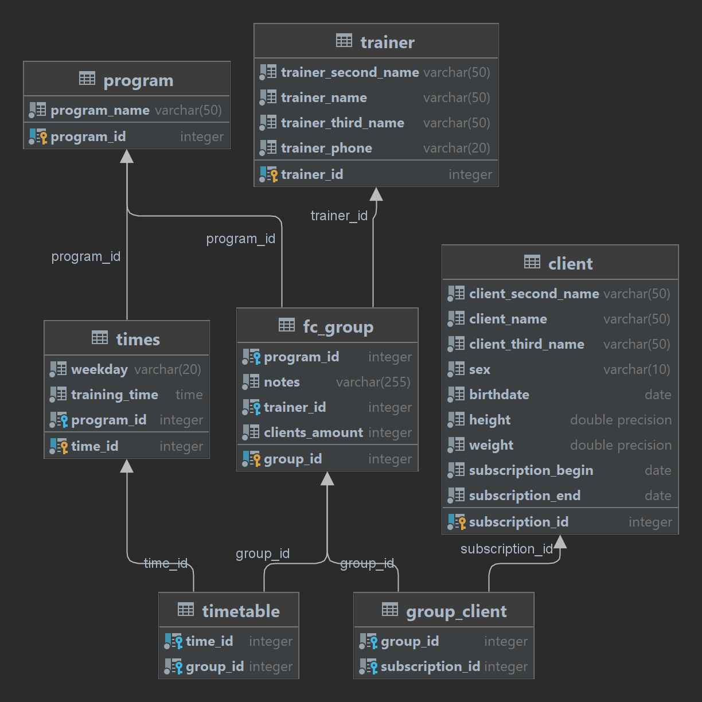

Рисунок 1 — диаграмма базы данных

# 4. Структура таблиц

* Client — таблица, содержащая описание клиентов
  + **subscription_id** — уникальный номер подписки, первичный ключ
  + client_second_name — фамилия
  + client_name — имя
  + client_third_name — отчество
  + sex — пол
  + birthdate — дата рождения
  + height — рост
  + weight — вес
  + subscription_begin — дата начала действия абонемента
  + subscription_end — дата окончания действия абонемента
* Trainer — таблица, содержащая описание тренеров
  + **trainer_id** — уникальный номер тренера, первичный ключ
  + trainer_second_name — фамилия
  + trainer_name — имя
  + trainer_third_name — отчество
  + trainer_phone — номер телефона
* Program — таблица, содержащая описание программ
  + **program_id** — уникальный номер программы, первичный ключ
  + program_name — название программы
* Fc_group — таблица, содержащая описание групп
  + **group_id** — уникальный номер группы, первичный ключ
  + program_id — внешний ключ
  + notes — примечания
  + trainer_id — внешний ключ
  + clients_amount — максимальное количество клиентов в группе
* Group_client — таблица, содержащая связи клиент-группа
  + group_id — внешний ключ
  + subscription_id — внешний ключ
* Times — вспомогательная таблица для расписания
  + **time_id** — первичный ключ
  + weekday — номер дня недели
  + training_time — время
  + program_id — внешний ключ
* Timetable — расписание всех групп
  + time_id — внешний ключ
  + group_id — внешний ключ

# 5. Демонстрация работы приложения

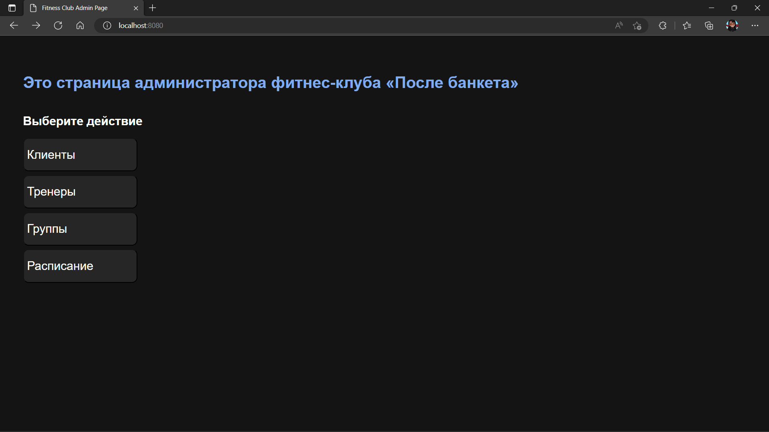

Рисунок 2 — начальная страница

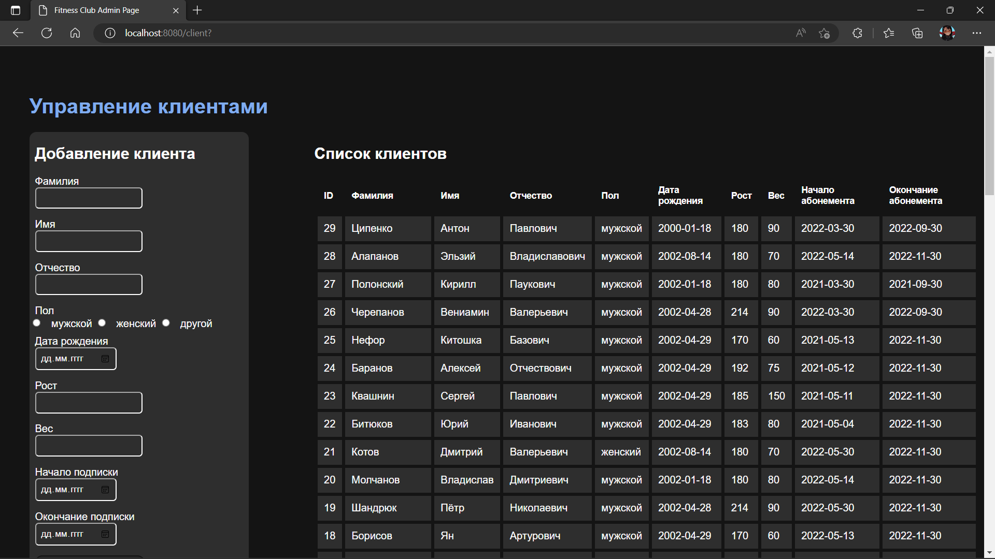

Рисунок 3 — управление клиентами фитнес-клуба

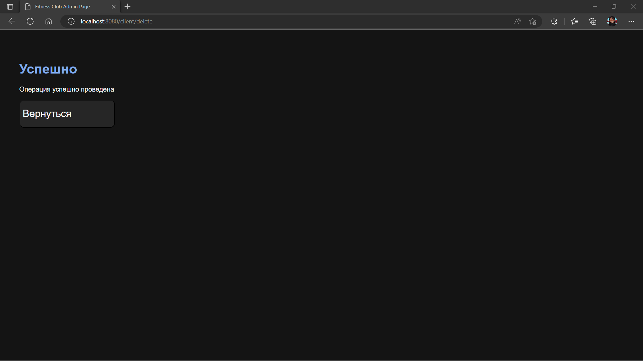

Рисунок 4 — результат операции

# 6. Список литературы

1. sqlx – Go Packages. [Электронный ресурс]

URL: <https://pkg.go.dev/github.com/jmoiron/sqlx> (дата обращения 04.10.2022).

1. viper – Go Packages. [Электронный ресурс]

URL: <https://pkg.go.dev/github.com/dvln/viper> (дата обращения 04.10.2022).

1. Model-view-controller. [Электронный ресурс]

URL: <https://blog.skillfactory.ru/glossary/mvc/> (дата обращения 27.10.2022).

1. Docker Documentation. [Электронный ресурс]

URL: <https://docs.docker.com/> (дата обращения 01.12.2022).